**TRƯỜNG ĐẠI HỌC GIAO THÔNG VẬN TẢI**

**PHÂN HIỆU TẠI TP. HỒ CHÍ MINH**

**BỘ MÔN CÔNG NGHỆ THÔNG TIN**



**BÁO CÁO BÀI TẬP LỚN MÔN CƠ SỞ DỮ LIỆU**

**ĐỀ TÀI: QUẢN LÝ CƠ SỞ DỮ LIỆU CỬA HÀNG BÁN SÁCH**

**Giảng viên hướng dẫn: TRẦN THỊ DUNG**

**Nhóm thực hiện: TRẦN THANH SANG -5751071033-**

**LƯƠNG BÙI TRỌNG NGHĨA -5751071027-**

**NGUYỄN HOÀNG HIẾU -5751071013-**

**TRẦN THẾ VĨNH -5751071050-**

**Lớp : CÔNG NGHỆ THÔNG TIN**

**Khoá : 57**

**Tp. Hồ Chí Minh, tháng 6, năm 2020**

**LỜI MỞ ĐẦU**

Trong thời đại khoa học công nghệ ngày càng phát triển thì ứng dụng công nghệ thông tin vào các lĩnh vực đời sống là điều tất yếu, đặc biệt là lĩnh vực kinh doanh. Hiện nay, với lượng dữ liệu khổng lồ thì việc quản lý dữ liệu là điều thật sự quan trọng. Trong bài báo cáo này, nhóm chúng em đang nghiên cứu về việc quản lý cơ sở dữ liệu của một cửa hàng bán sách. Mặc dù đây không phải là một đề tài mới và cũng đã có nhiều người đã nghiên cứu về đề tài này, tuy nhiên nhóm chúng em cũng muốn thử sức tìm hiểu về cách tổ chức cũng như quản lý cơ sở dữ liệu của một cửa hàng, cụ thể là cửa hàng bán sách. Trong quá trình thực hiện khó tránh khỏi thiếu sót, nên mong cô có thể góp ý cho chúng em để có thể hoàn thiện hơn phần báo cáo của mình.

Trân trọng cảm ơn!

**NHẬN XÉT CỦA GIẢNG VIÊN HƯỚNG DẪN**

……………………………………………………………………………………

|  |
| --- |
| ***Tp. Hồ Chí Minh, ngày 25 tháng 06 năm 2020.***  **Giảng viên hướng dẫn**    **Trần Thị Dung** |

**MỤC LỤC**

**CHƯƠNG I: TỔNG QUÁT VỀ BÀI TOÁN** 1

**I.1-MÔ TẢ BÀI TOÁN:** 1

**I.2-SƠ ĐỒ QUAN HỆ ERD:** 2

**I.3-LƯỢC ĐỒ QUAN HỆ:** 3

**CHƯƠNG II: THIẾT KẾ DỮ LIỆU** 4

**II.1-TẠO DATABASE:** 4

**II.2- TẠO BẢNG:** 4

II.2.1-Tạo bảng CUSTOMER: 4

II.2.2-Tạo bảng EMPLOYEE: 4

II.2.3-Tạo bảng CATEGORY: 4

II.2.4-Tạo bảng AUTHOR: 5

II.2.5-Tạo bảng PUBLISHER: 5

II.2.6-Tạo bảng BOOK: 5

II.2.7-Tạo bảng BOOK_AUTHOR: 5

II.2.8-Tạo bảng INVOICES: 6

II.2.9-Tạo bảng INVOICES_BOOK: 6

**II.3-TẠO RELATIONSHIP:** 6

**II.4-NHẬP DỮ LIỆU:** 8

II.4.1-Bảng CUSTOMER: 8

II.4.2-Bảng EMPLOYEE: 8

II.4.3- Bảng CATEGORY: 9

II.4.4- Bảng AUTHOR: 9

II.4.5-Bảng PUBLISHER: 9

II.4.6-Bảng BOOK: 10

II.4.7-Bảng INVOICES: 11

II.4.8-Bảng BOOK_AUTHOR: 11

II.4.9-Bảng INVOICES_BOOK: 12

**CHƯƠNG III: TRUY VẤN** 17

III.1-Câu lệnh SELECT: 17

III.1.1- Hiển thị danh sách các khách hàng: 17

III.1.2- Hiển thị mã và tên nhân viên: 17

III.1.3- Hiển thị các tác giả có ký tự ‘E’ trong tên: 17

III.1.4- Hiển thị các cuốn sách thuộc thể loại Văn học: 18

III.1.5- Hiển thị mã, tên và giá của các cuốn sách có giá lớn hơn 150000: 18

III.1.6- Đếm số lượng hóa đơn của cửa hàng trong khoảng thời gian từ 30-4-2020 đến 01-05-2020. Đặt tên cột là SO_LUONG. 18

III.1.7- Hiển thị tất cả các cuốn sách của tác giả “Gordon Ramsay”: 19

III.1.8- Cho biết mã nhân viên và số lượng hóa đơn mà mỗi nhân viên đã nhập: 19

III.1.9- Cho biết tên và số lượng sách hiện có ở cửa hàng của các nhà sản xuất, với những nhà sản xuất có số lượng sách nhỏ hơn 3: 19

III.1.10- Tìm những cuốn sách có giá cao hơn giá trung bình những cuốn sách của mỗi nhà xuất bản hiện có ở cửa hàng: 20

III.2) Một số câu lệnh UPDATE và DELETE: 20

III.2.1) Cập nhật lại địa chỉ của khách hàng có mã ‘C002’ là ‘Ho Chi Minh’: 20

III.2.1) Xóa cuốn sách có mã ‘B011’, với ‘B011’ là mã của một cuốn sách vừa được thêm vào CSDL. 21

**CHƯƠNG IV-KẾT LUẬN** 22

**DANH MỤC HÌNH ẢNH**

**Hình I.2.1. Sơ đồ quan hệ ERD…………………………………………………2**

**Hình II.3.1.Database Diagrams…………………………………………………7**

**Hình II.4.1. Bảng CUSTOMER………………………………………………..13**

**Hình II.4.2. Bảng EMPLOYEE………………………………………………..13**

**Hình II.4.3. Bảng CATEGORY………………………………………………..13**

**Hình II.4.4. Bảng AUTHOR……………………………………………………14**

**Hình II.4.5. Bảng PULISHER………………………………………………….14**

**Hình II.4.6. Bảng BOOK……………………………………………………….14**

**Hình II.4.7. Bảng INVOICES………………………………………………….15**

**Hình II.4.8. Bảng BOOK_AUTHOR………………………………………….15**

**Hình II.4.9. Bảng INVOICES_BOOK………………………………………...16**

**Hình III.1.1.Danh sách khách hàng……………………………………………17**

**Hình III.1.2.Mã và tên nhân viên………………………………………………17**

**Hình III.1.3. Tên những tác giả có ký tự ‘E’ trong tên……………………….17**

**Hình III.1.4.Những cuốn sách thuộc thể loại Văn học………………………..18**

**Hình III.1.5.Sách có giá hơn 150000…………………………………………...18**

**Hình III.1.6.Số lượng hóa đơn của cửa hàng trong một khoảng thời gian….19**

**Hình III.1.7.Tất cả các cuốn sách của tác giả ‘Gordon Ramsay’…………….19**

**Hình III.1.8.Mã và số lượng hóa đơn mà mỗi nhân viên đã nhập……………19**

**Hình III.1.9.Tên và số lượng sách của những NXB có ít hơn 2 cuốn sách……………………………………………………………………………….20**

**Hình III.1.10.Những cuốn sách có giá cao hơn giá trung bình của mỗi NXB………………………………………………………………………………20**

**Hình III.2.1.1.Cập nhật lại địa chỉ của khách hàng có mã ‘C002’…………...21**

**Hình III.2.2.1.Xóa một cuốn sách có mã ‘B011’ vừa mới được thêm vào CSDL**

**…………………………………………………………………………………..**

# **CHƯƠNG I: TỔNG QUÁT VỀ BÀI TOÁN**

## **I.1-MÔ TẢ BÀI TOÁN:**

- Cửa hàng bán sách đang khảo sát cần quản lý cơ sở dữ liệu như sau:

Cửa hàng có bán nhiều thể loại sách với nhiều tác giả trong và ngoài nước. Ngoài ra cửa hàng còn có một số nhân viên làm việc.

**Customer**: là tập thực thể khách hàng. Thông tin bao gồm: Customer_ID , Customer_Name, Address & Phone_Number. Mỗi khách hàng được xác định bởi một Customer_ID duy nhất.

**Employee**: là tập thực thể nhân viên. Thông tin bao gồm: Employee_ID, Employee_Name, Address & Phone_Number. Mỗi nhân viên được xác định bởi một Employee_ID duy nhất.

**Book**: là tập thực thể sách. Thông tin bao gồm: Book_ID, Book_Name, Price. Mỗi quyển sách được xác định bởi một Book_ID duy nhất. Mỗi cuốn sách chỉ thuộc một thể loại.

**Category**: là tập thực thể loại sách. Thông tin bao gồm: Category_ID, Category_Name. Mỗi thể loại sách được xác định bởi một Category_ID duy nhất. Một thể loại bao gồm nhiểu cuốn sách.

**Author**: là tập thực thể tác giả. Thông tin bao gồm: Author_ID, Author_Name. Mỗi tác giả được xác định bởi một Author_ID duy nhất. Một tác giả có thể là tác giả của một hoặc nhiều cuốn sách.

**Publisher**: là tập thực thể nhà xuất bản. Thông tin bao gồm: Publisher_ID, Publisher_Name. Mỗi nhà xuất bản được xác định bởi một Publisher_ID duy nhất. Một nhà xuất bản có thể xuất bản nhiều cuốn sách.

**Invoices**: là tập thực thể hóa đơn. Thông tin bao gồm: Invoices_ID, Day_Added, Sum_of_Money. Mỗi hóa đơn đươc xác định bởi một Invoices_ID duy nhất. Mỗi hóa đơn được nhập bởi một nhân viên, và mỗi nhân viên có thể nhập nhiều hơn môt hóa đơn. Mỗi khách hàng có một hoặc nhiều hóa đơn.

## **I.2-SƠ ĐỒ QUAN HỆ ERD:**

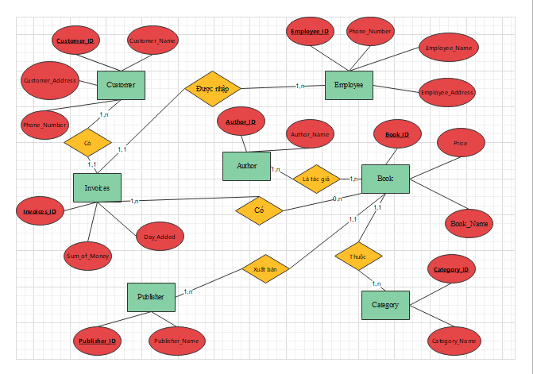

**Hình I.2.1. Sơ đồ quan hệ ERD**

## **I.3-LƯỢC ĐỒ QUAN HỆ:**

CUSTOMER ( **CUSTOMER_ID**, CUSTOMER_NAME, CUSTOMER_ADDRESS, PHONE_NUMBER ).

EMPLOYEE ( **EMPLOYEE_ID**, EMPLOYEE_NAME, EMPLOYEE_ADDRESS, PHONE_NUMBER ).

BOOK ( **BOOK_ID**, BOOK_NAME, PRICE, CATEGORY_ID, PUBLISHER_ID ).

CATEGORY ( **CATEGORY_ID**, CATEGORY_NAME)

AUTHOR ( **AUTHOR_ID**, AUTHOR_NAME ).

BOOK_AUTHOR ( **BOOK_ID**, **AUTHOR_ID** ).

PUBLISHER ( **PUBLISHER_ID**, PUBLISHER_NAME).

INVOICES ( **INVOICES_ID**, DAY_ADDED, SUM_OF_MONEY, CUSTOMER_ID, EMPLOYEE_ID).

INVOICES_BOOK (**INVOICES_ID**, **BOOK_ID,** NUMBER_OF_BOOK ).

# **CHƯƠNG II: THIẾT KẾ DỮ LIỆU**

## **II.1-TẠO DATABASE:**

CREATE DATABASE BOOK_STORE

USE BOOK_STORE

GO

## **II.2- TẠO BẢNG:**

### II.2.1-Tạo bảng CUSTOMER:

CREATE TABLE CUSTOMER(

CUSTOMER_ID nvarchar(20) primary key

,CUSTOMER_NAME nvarchar(50) not null

,CUSTOMER_ADDRESS nvarchar(100)

,PHONE_NUMBER varchar(30)

)

GO

### II.2.2-Tạo bảng EMPLOYEE:

CREATE TABLE EMPLOYEE(

EMPLOYEE_ID nvarchar(20) primary key

,EMPLOYEE_NAME nvarchar(50) not null

,EMPLOYEE_ADDRESS nvarchar(100)

,PHONE_NUMBER varchar(30)

)

GO

### II.2.3-Tạo bảng CATEGORY:

CREATE TABLE CATEGORY(

CATEGORY_ID nvarchar(20) primary key

,CATEGORY_NAME nvarchar(50) not null

)

GO

### II.2.4-Tạo bảng AUTHOR:

CREATE TABLE AUTHOR(

AUTHOR_ID nvarchar(20) primary key

,AUTHOR_NAME nvarchar(50) not null

)

GO

### II.2.5-Tạo bảng PUBLISHER:

CREATE TABLE PUBLISHER(

PUBLISHER_ID nvarchar(20) primary key

,PUBLISHER_NAME nvarchar(20) not null

)

GO

### II.2.6-Tạo bảng BOOK:

CREATE TABLE BOOK(

BOOK_ID nvarchar(20) primary key

,BOOK_NAME nvarchar(50) not null

,PRICE decimal

,CATEGORY_ID nvarchar(20)

,PUBLISHER_ID nvarchar(20)

)

GO

### II.2.7-Tạo bảng BOOK_AUTHOR:

CREATE TABLE BOOK_AUTHOR(

BOOK_ID nvarchar(20)

,AUTHOR_ID nvarchar(20)

,primary key (BOOK_ID, AUTHOR_ID)

)

GO

### II.2.8-Tạo bảng INVOICES:

CREATE TABLE INVOICES(

INVOICES_ID nvarchar(20) primary key

,DAY_ADDED date

,SUM_OF_MONEY decimal

,CUSTOMER_ID nvarchar(20)

,EMPLOYEE_ID nvarchar(20)

)

GO

### II.2.9-Tạo bảng INVOICES_BOOK:

CREATE TABLE INVOICES_BOOK(

INVOICES_ID nvarchar(20)

,BOOK_ID nvarchar(20)

,NUMBER_OF_BOOK int not null

,primary key (INVOICES_ID, BOOK_ID)

)

GO

## **II.3-TẠO RELATIONSHIP:**

ALTER TABLE BOOK ADD foreign key (CATEGORY_ID) REFERENCES CATEGORY(CATEGORY_ID)

ALTER TABLE BOOK ADD foreign key (PUBLISHER_ID) REFERENCES PUBLISHER(PUBLISHER_ID)

ALTER TABLE INVOICES ADD foreign key (CUSTOMER_ID) REFERENCES CUSTOMER(CUSTOMER_ID)

ALTER TABLE INVOICES ADD foreign key (EMPLOYEE_ID) REFERENCES EMPLOYEE(EMPLOYEE_ID)

ALTER TABLE BOOK_AUTHOR ADD foreign key (BOOK_ID) REFERENCES BOOK(BOOK_ID)

ALTER TABLE BOOK_AUTHOR ADD foreign key (AUTHOR_ID) REFERENCES AUTHOR(AUTHOR_ID)

ALTER TABLE INVOICES_BOOK ADD foreign key (INVOICES_ID) REFERENCES INVOICES(INVOICES_ID)

ALTER TABLE INVOICES_BOOK ADD foreign key (BOOK_ID) REFERENCES BOOK(BOOK_ID)

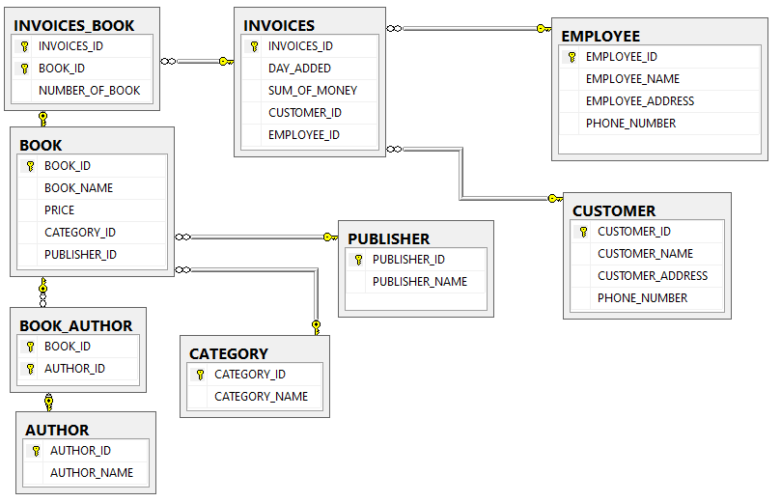

**Hình II.3.1.Database Diagrams**

## **II.4-NHẬP DỮ LIỆU:**

### II.4.1-Bảng CUSTOMER:

INSERT INTO CUSTOMER(CUSTOMER_ID, CUSTOMER_NAME, CUSTOMER_ADDRESS, PHONE_NUMBER) VALUES ('C001','Tran Van An','Ho Chi Minh',0123456789)

INSERT INTO CUSTOMER(CUSTOMER_ID, CUSTOMER_NAME, CUSTOMER_ADDRESS, PHONE_NUMBER) VALUES ('C002','Nguyen Thi Bong','Binh Duong',0123498765)

INSERT INTO CUSTOMER(CUSTOMER_ID, CUSTOMER_NAME, CUSTOMER_ADDRESS, PHONE_NUMBER) VALUES ('C003','Le Van Cuong','Binh Phuoc',0987654321)

INSERT INTO CUSTOMER(CUSTOMER_ID, CUSTOMER_NAME, CUSTOMER_ADDRESS, PHONE_NUMBER) VALUES ('C004','Huynh Minh Dung','Dong Nai',0987651234)

INSERT INTO CUSTOMER(CUSTOMER_ID, CUSTOMER_NAME, CUSTOMER_ADDRESS, PHONE_NUMBER) VALUES ('C005','Hoang Ngoc Duc','Long An',0123456987)

### II.4.2-Bảng EMPLOYEE:

INSERT INTO EMPLOYEE(EMPLOYEE_ID, EMPLOYEE_NAME, EMPLOYEE_ADDRESS, PHONE_NUMBER) VALUES ('E001','Tran Mai Anh','Ho Chi Minh',0121234568)

INSERT INTO EMPLOYEE(EMPLOYEE_ID, EMPLOYEE_NAME, EMPLOYEE_ADDRESS, PHONE_NUMBER) VALUES ('E002','Le Bao Binh','Ho Chi Minh',0923546752)

INSERT INTO EMPLOYEE(EMPLOYEE_ID, EMPLOYEE_NAME, EMPLOYEE_ADDRESS, PHONE_NUMBER) VALUES ('E003','Nguyen Van Chien','Ho Chi Minh',0132658796)

INSERT INTO EMPLOYEE(EMPLOYEE_ID, EMPLOYEE_NAME, EMPLOYEE_ADDRESS, PHONE_NUMBER) VALUES ('E004','Mai Thanh Danh','Ho Chi Minh',0976325373)

INSERT INTO EMPLOYEE(EMPLOYEE_ID, EMPLOYEE_NAME, EMPLOYEE_ADDRESS, PHONE_NUMBER) VALUES ('E005','Phan Hoang Huy','Ho Chi Minh',0921287340)

### II.4.3- Bảng CATEGORY:

INSERT INTO CATEGORY(CATEGORY_ID, CATEGORY_NAME) VALUES ('CA01','Am Thuc')

INSERT INTO CATEGORY(CATEGORY_ID, CATEGORY_NAME) VALUES ('CA02','Lam dep')

INSERT INTO CATEGORY(CATEGORY_ID, CATEGORY_NAME) VALUES ('CA03','Nghe Thuat')

INSERT INTO CATEGORY(CATEGORY_ID, CATEGORY_NAME) VALUES ('CA04','Van Hoc')

INSERT INTO CATEGORY(CATEGORY_ID, CATEGORY_NAME) VALUES ('CA05','Thoi Trang')

### II.4.4- Bảng AUTHOR:

INSERT INTO AUTHOR(AUTHOR_ID, AUTHOR_NAME) VALUES ('AU01','Gordon Ramsay')

INSERT INTO AUTHOR(AUTHOR_ID, AUTHOR_NAME) VALUES ('AU02','Okyanmama')

INSERT INTO AUTHOR(AUTHOR_ID, AUTHOR_NAME) VALUES ('AU03','Niki Brantmark')

INSERT INTO AUTHOR(AUTHOR_ID, AUTHOR_NAME) VALUES ('AU04','Ernest Hermingway')

INSERT INTO AUTHOR(AUTHOR_ID, AUTHOR_NAME) VALUES ('AU05','Rebecca Arnold')

INSERT INTO AUTHOR(AUTHOR_ID, AUTHOR_NAME) VALUES ('AU06','Charlotte Cho')

INSERT INTO AUTHOR(AUTHOR_ID, AUTHOR_NAME) VALUES ('AU07','Sasaki Fumio')

### II.4.5-Bảng PUBLISHER:

INSERT INTO PUBLISHER(PUBLISHER_ID, PUBLISHER_NAME) VALUES ('PU01','Nha Nam')

INSERT INTO PUBLISHER(PUBLISHER_ID, PUBLISHER_NAME) VALUES ('PU02','Thai Ha')

INSERT INTO PUBLISHER(PUBLISHER_ID, PUBLISHER_NAME) VALUES ('PU03','Phuong Nam')

INSERT INTO PUBLISHER(PUBLISHER_ID, PUBLISHER_NAME) VALUES ('PU04','Dong A')

INSERT INTO PUBLISHER(PUBLISHER_ID, PUBLISHER_NAME) VALUES ('PU05','First News')

### II.4.6-Bảng BOOK:

INSERT INTO BOOK(BOOK_ID, BOOK_NAME, PRICE, CATEGORY_ID, PUBLISHER_ID)

VALUES ('B001','Gordon Ramsay"s Ultimate Home Cooking',700000,'CA01','PU01')

INSERT INTO BOOK(BOOK_ID, BOOK_NAME, PRICE, CATEGORY_ID, PUBLISHER_ID)

VALUES ('B002','Cooking for Friends',500000,'CA01','PU01')

INSERT INTO BOOK(BOOK_ID, BOOK_NAME, PRICE, CATEGORY_ID, PUBLISHER_ID)

VALUES ('B003','Vu dieu cua lan da',65400,'CA02','PU02')

INSERT INTO BOOK(BOOK_ID, BOOK_NAME, PRICE, CATEGORY_ID, PUBLISHER_ID)

VALUES ('B004','Lagom: Not Too Little, Not Too Much',350000,'CA03','PU03')

INSERT INTO BOOK(BOOK_ID, BOOK_NAME, PRICE, CATEGORY_ID, PUBLISHER_ID)

VALUES ('B005','For Whom the Bell Tolls',200000,'CA04','PU04')

INSERT INTO BOOK(BOOK_ID, BOOK_NAME, PRICE, CATEGORY_ID, PUBLISHER_ID)

VALUES ('B006','The Old Man and the Sea',125000,'CA04','PU04')

INSERT INTO BOOK(BOOK_ID, BOOK_NAME, PRICE, CATEGORY_ID, PUBLISHER_ID)

VALUES ('B007','Fashion, desire and anxiety',305000,'CA05','PU05')

INSERT INTO BOOK(BOOK_ID, BOOK_NAME, PRICE, CATEGORY_ID, PUBLISHER_ID)

VALUES ('B008','Avedon Advertising',195000,'CA05','PU05')

INSERT INTO BOOK(BOOK_ID, BOOK_NAME, PRICE, CATEGORY_ID, PUBLISHER_ID)

VALUES ('B009','Bi Quyet Duong Da Kieu Han Quoc',90000,'CA02','PU04')

INSERT INTO BOOK(BOOK_ID, BOOK_NAME, PRICE, CATEGORY_ID, PUBLISHER_ID)

VALUES ('B010','Loi song toi gian cua nguoi Nhat',95000,'CA03','PU02')

### II.4.7-Bảng INVOICES:

INSERT INTO INVOICES(INVOICES_ID, DAY_ADDED, SUM_OF_MONEY, CUSTOMER_ID, EMPLOYEE_ID)

VALUES ('I001','2020-4-30',1000000,'C001','E002')

INSERT INTO INVOICES(INVOICES_ID, DAY_ADDED, SUM_OF_MONEY, CUSTOMER_ID, EMPLOYEE_ID)

VALUES ('I002','2020-5-1',1700000,'C002','E004')

INSERT INTO INVOICES(INVOICES_ID, DAY_ADDED, SUM_OF_MONEY, CUSTOMER_ID, EMPLOYEE_ID)

VALUES ('I003','2020-5-1',900000,'C004','E001')

INSERT INTO INVOICES(INVOICES_ID, DAY_ADDED, SUM_OF_MONEY, CUSTOMER_ID, EMPLOYEE_ID)

VALUES ('I004','2020-5-2',325000,'C003','E005')

INSERT INTO INVOICES(INVOICES_ID, DAY_ADDED, SUM_OF_MONEY, CUSTOMER_ID, EMPLOYEE_ID)

VALUES ('I005','2020-5-3',500000,'C005','E003')

### II.4.8-Bảng BOOK_AUTHOR:

INSERT INTO BOOK_AUTHOR(BOOK_ID, AUTHOR_ID) VALUES ('B001','AU01')

INSERT INTO BOOK_AUTHOR(BOOK_ID, AUTHOR_ID) VALUES ('B002','AU01')

INSERT INTO BOOK_AUTHOR(BOOK_ID, AUTHOR_ID) VALUES ('B003','AU02')

INSERT INTO BOOK_AUTHOR(BOOK_ID, AUTHOR_ID) VALUES ('B004','AU03')

INSERT INTO BOOK_AUTHOR(BOOK_ID, AUTHOR_ID) VALUES ('B005','AU04')

INSERT INTO BOOK_AUTHOR(BOOK_ID, AUTHOR_ID) VALUES ('B006','AU04')

INSERT INTO BOOK_AUTHOR(BOOK_ID, AUTHOR_ID) VALUES ('B007','AU05')

INSERT INTO BOOK_AUTHOR(BOOK_ID, AUTHOR_ID) VALUES ('B008','AU05')

INSERT INTO BOOK_AUTHOR(BOOK_ID, AUTHOR_ID) VALUES ('B009','AU06')

INSERT INTO BOOK_AUTHOR(BOOK_ID, AUTHOR_ID) VALUES ('B010','AU07')

### II.4.9-Bảng INVOICES_BOOK:

INSERT INTO INVOICES_BOOK(INVOICES_ID, BOOK_ID, NUMBER_OF_BOOK) VALUES ('I001','B002',2)

INSERT INTO INVOICES_BOOK(INVOICES_ID, BOOK_ID, NUMBER_OF_BOOK) VALUES ('I002','B001',1)

INSERT INTO INVOICES_BOOK(INVOICES_ID, BOOK_ID, NUMBER_OF_BOOK) VALUES ('I002','B002',2)

INSERT INTO INVOICES_BOOK(INVOICES_ID, BOOK_ID, NUMBER_OF_BOOK) VALUES ('I003','B001',1)

INSERT INTO INVOICES_BOOK(INVOICES_ID, BOOK_ID, NUMBER_OF_BOOK) VALUES ('I003','B005',1)

INSERT INTO INVOICES_BOOK(INVOICES_ID, BOOK_ID, NUMBER_OF_BOOK) VALUES ('I004','B005',1)

INSERT INTO INVOICES_BOOK(INVOICES_ID, BOOK_ID, NUMBER_OF_BOOK) VALUES ('I004','B006',1)

INSERT INTO INVOICES_BOOK(INVOICES_ID, BOOK_ID, NUMBER_OF_BOOK) VALUES ('I005','B007',1)

INSERT INTO INVOICES_BOOK(INVOICES_ID, BOOK_ID, NUMBER_OF_BOOK) VALUES ('I005','B008',1)

**CÁC BẢNG**

CUSTOMER:

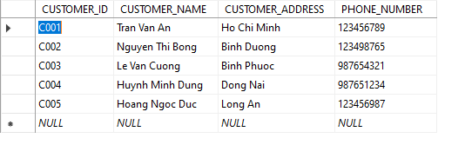

**Hình II.4.1.Bảng CUSTOMER**

EMPLOYEE:

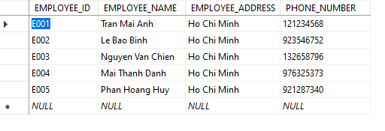

**Hình II.4.2.Bảng EMPLOYEE**

CATEGORY:

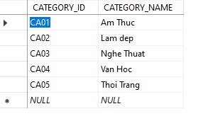

**Hình II.4.3.Bảng CATEGORY**

AUTHOR:

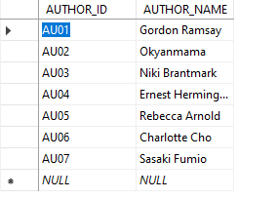

**Hình II.4.4.Bảng AUTHOR**

PUBLISHER:

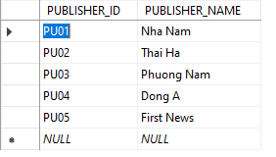

**Hình II.4.5.Bảng PUBLISHER**

BOOK:

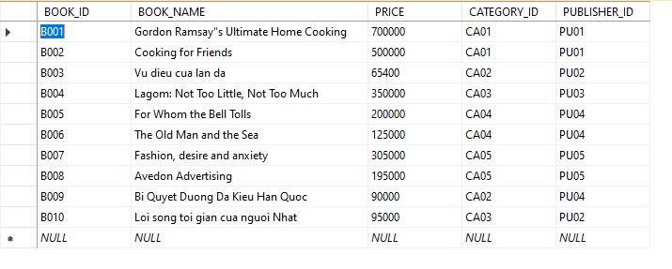

**Hình II.4.6.Bảng BOOK**

INVOICES:

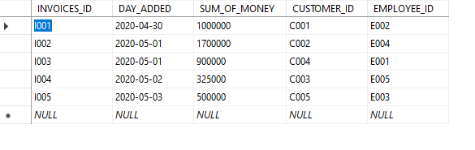

**Hình II.4.7.Bảng INVOICES**

BOOK_AUTHOR:

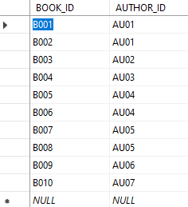

**Hình II.4.8.Bảng BOOK_AUTHOR**

INVOICES_BOOK:

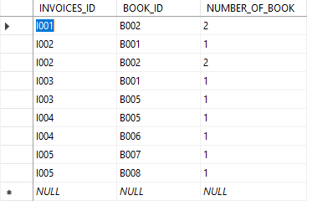

**Hình II.4.9.Bảng INVOICES_BOOK**

# **CHƯƠNG III: TRUY VẤN**

## III.1-Câu lệnh SELECT:

### III.1.1- Hiển thị danh sách các khách hàng:

SELECT *FROM CUSTOMER

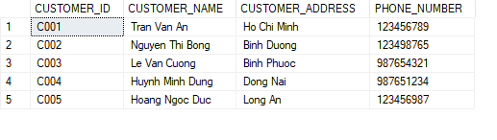

**Hình III.1.1.Danh sách khách hàng**

### III.1.2- Hiển thị mã và tên nhân viên:

SELECT EMPLOYEE_ID,EMPLOYEE_NAME FROM EMPLOYEE

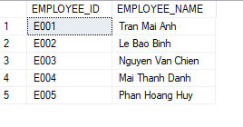

**Hình III.1.2.Mã và tên nhân viên**

### III.1.3- Hiển thị các tác giả có ký tự ‘E’ trong tên:

SELECT AUTHOR_NAME FROM AUTHOR WHERE AUTHOR_NAME LIKE '%E%'

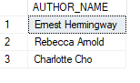

**Hình III.1.3. Tên những tác giả có ký tự ‘E’ trong tên**

### III.1.4- Hiển thị các cuốn sách thuộc thể loại Văn học:

SELECT BOOK_NAME

FROM CATEGORY, BOOK

WHERE CATEGORY.CATEGORY_ID=BOOK.CATEGORY_ID AND CATEGORY.CATEGORY_NAME='Van Hoc'

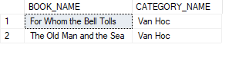

**Hình III.1.4.Những cuốn sách thuộc thể loại Văn học**

### III.1.5- Hiển thị mã, tên và giá của các cuốn sách có giá lớn hơn 150000:

SELECT BOOK_ID, BOOK_NAME, PRICE

FROM BOOK

WHERE PRICE > 150000

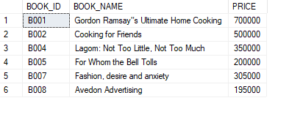

**Hình III.1.5.Sách có giá hơn 150000**

### III.1.6- Đếm số lượng hóa đơn của cửa hàng trong khoảng thời gian từ 30-4-2020 đến 01-05-2020. Đặt tên cột là SO_LUONG.

SELECT COUNT(INVOICES_ID) AS SO_LUONG

FROM INVOICES

WHERE DAY_ADDED BETWEEN '2020-04-30' AND '2020-05-01'



**Hình III.1.6.Số lượng hóa đơn của cửa hàng trong một khoảng thời gian**

### III.1.7- Hiển thị tất cả các cuốn sách của tác giả “Gordon Ramsay”:

SELECT AUTHOR_NAME, BOOK_NAME

FROM BOOK, AUTHOR, BOOK_AUTHOR

WHERE BOOK.BOOK_ID=BOOK_AUTHOR.BOOK_ID AND AUTHOR.AUTHOR_ID=BOOK_AUTHOR.AUTHOR_ID AND AUTHOR.AUTHOR_NAME='Gordon Ramsay'

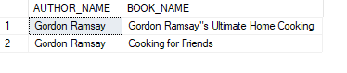

**Hình III.1.7.Tất cả các cuốn sách của tác giả ‘Gordon Ramsay’**

### III.1.8- Cho biết mã nhân viên và số lượng hóa đơn mà mỗi nhân viên đã nhập:

SELECT EMPLOYEE.EMPLOYEE_ID, COUNT(INVOICES.INVOICES_ID) AS SO_LUONG

FROM EMPLOYEE, INVOICES

WHERE EMPLOYEE.EMPLOYEE_ID=INVOICES.EMPLOYEE_ID

GROUP BY EMPLOYEE.EMPLOYEE_ID

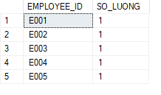

**Hình III.1.8.Mã và số lượng hóa đơn mà mỗi nhân viên đã nhập**

### III.1.9- Cho biết tên và số lượng sách hiện có ở cửa hàng của các nhà sản xuất, với những nhà sản xuất có số lượng sách nhỏ hơn 3:

SELECT PUBLISHER_NAME,COUNT(BOOK.PUBLISHER_ID) AS SO_LUONG

FROM BOOK, PUBLISHER

WHERE BOOK.PUBLISHER_ID=PUBLISHER.PUBLISHER_ID

GROUP BY PUBLISHER.PUBLISHER_NAME

HAVING COUNT(BOOK.PUBLISHER_ID) <3

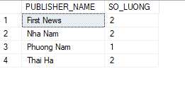

**Hình III.1.9.Tên và số lượng sách của những NXB có ít hơn 2 cuốn sách**

### III.1.10- Tìm những cuốn sách có giá cao hơn giá trung bình những cuốn sách của mỗi nhà xuất bản hiện có ở cửa hàng:

SELECT *

FROM BOOK B1

WHERE B1.PRICE>(

SELECT AVG(B2.PRICE)

FROM BOOK B2

WHERE B1.PUBLISHER_ID=B2.PUBLISHER_ID

)

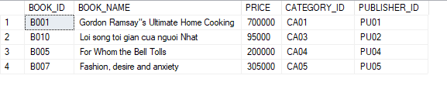

**Hình III.1.10.Những cuốn sách có giá cao hơn giá trung bình của mỗi NXB**

## III.2) Một số câu lệnh UPDATE và DELETE:

### III.2.1) Cập nhật lại địa chỉ của khách hàng có mã ‘C002’ là ‘Ho Chi Minh’:

UPDATE CUSTOMER

SET CUSTOMER_ADDRESS='Ho Chi Minh'

WHERE CUSTOMER_ID='C002'

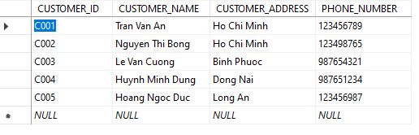

**Hình III.2.1.1.Cập nhật lại địa chỉ của khách hàng có mã ‘C002’**

### III.2.2) Xóa cuốn sách có mã ‘B011’, với ‘B011’ là mã của một cuốn sách vừa được thêm vào CSDL.

INSERT INTO BOOK(BOOK_ID, BOOK_NAME, PRICE, CATEGORY_ID, PUBLISHER_ID)

VALUES ('B011','Loi song toi gian cua nguoi Viet Nam',95000,'CA03','PU02')

DELETE FROM BOOK WHERE BOOK_ID='B011'

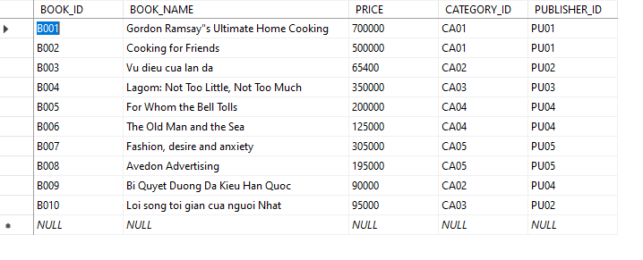

**Hình** **III.2.2.1.Xóa một cuốn sách có mã ‘B011’ vừa mới được thêm vào CSDL**

# **CHƯƠNG IV-KẾT LUẬN**

Thông qua quá trình thực hiện bài báo cáo này, nhóm chúng em đã có thời gian nghiên cứu về cách mà một cửa hàng kinh doanh, cụ thể ở đây là kinh doanh sách, tổ chức và quản lý dữ liệu như thế nào. Chúng em cũng đã tự mình xây dựng lại cơ sở dữ liệu mô phỏng lại cơ sở dữ liệu của cửa hàng bán sách. Tuy đã rất cố gắng nhưng cũng không thể tránh khỏi thiếu sót. Như đã thấy, dữ liệu trong bài còn khá khiêm tốn, nhưng nhóm chúng em sẽ thu thâp nhiều dữ liệu hơn để có thể khiến cơ sở dữ liệu thêm phần phong phú. Hơn thế nữa mong rằng nhận được những góp ý của cô để nhóm chúng em có thể hoàn thiện bài báo cáo của mình tốt hơn.